1063TẬP ĐOÀN  BƯU CHÍNH VIỄN THÔNG VIỆT NAM | CỘNG HOÀ XÃ HỘI CHỦ NGHĨA VIỆT NAM  Độc lập - Tự do - Hạnh phúc
QUY ĐỊNH TẠM THỜI
Tiêu chuẩn thống nhất dành cho phần mềm dùng chung và triển khai tập trung trong Tập đoàn Bưu chính Viễn thông Việt Nam
(Ban hành kèm theo Quyết định số 1063/QĐ-IT&VAS ngày 14 tháng 7 năm 2014 của Tổng Giám đốc Tập đoàn)

Chương I
QUY ĐỊNH CHUNG

Điều 1. Phạm vi và đối tượng áp dụng.
- Quy định này quy định thống nhất các tiêu chuẩn cần thiết cho việc xây dựng, cung cấp, triển khai các sản phẩm phần mềm dùng chung và triển khai tập trung cho Tập đoàn Bưu chính Viễn thông Việt Nam (VNPT).
- Các đơn vị trong và ngoài VNPT khi cung cấp, triển khai các sản phẩm phần mềm dùng chung và triển khai tập trung cho VNPT phải tuân theo quy định này.

Điều 2. Các khái niệm, thuật ngữ, các từ viết tắt.
Trong quy định này các từ ngữ dưới đây được hiểu như sau:
- VNPT: Tập đoàn Bưu chính Viễn thông Việt Nam.
- Single Sign On (viết tắt là SSO): đăng nhập một lần.
- One-time Password (viết tắt là OTP): mật khẩu dùng một lần.
- VNPT-Portal: Cổng thông tin điều hành sản xuất kinh doanh của VNPT.
- Sản phẩm phần mềm (sau đây gọi tắt là phần mềm): là phần mềm được thiết kế, lập trình và có thể được mua bán hoặc chuyển giao cho đối tượng khác sử dụng.
- Phần mềm dùng chung: là các phần mềm được Tập đoàn phê duyệt thuộc danh mục phần mềm dùng chung của VNPT.
- Phần mềm triển khai tập trung: là các phần mềm được Tập đoàn chỉ đạo phê duyệt triển khai tập trung trong VNPT.
- Đơn vị cung cấp phần mềm: là đơn vị thuộc hoặc không thuộc VNPT có chức năng hoạt động trong lĩnh vực sản xuất kinh doanh phần mềm và có đủ năng lực thực hiện cung cấp phần mềm dùng chung hoặc triển khai tập trung.
- Đơn vị sử dụng phần mềm: bao gồm Cơ quan Tập đoàn và các đơn vị thành viên của Tập đoàn có nhu cầu sử dụng các phần mềm của Đơn vị cung cấp phần mềm trong hoạt động sản xuất kinh doanh của mình.

Chương II
YÊU CẦU PHẦN MỀM

Điều 3. Mô hình phần mềm
1. Đối với các phần mềm dùng chung hoặc triển khai tập trung được xây dựng và triển khai kể từ thời điểm ban hành quy định này:
- Phần mềm phải được xây dựng theo mô hình Web-based, hướng tới phần mềm như một dịch vụ (SaaS – Software as a Service). Các phần mềm không áp dụng mô hình Web-based phải được sự phê duyệt của Lãnh đạo Tập đoàn trước khi xây dựng.
- Triển khai tập trung ứng dụng tại các hệ thống máy chủ được Tập đoàn quy hoạch.
2. Đối với các phần mềm đã được xây dựng và triển khai không tuân theo quy định tại khoản 1, điều 3 của quy định này:
- Phần mềm do đơn vị thuộc VNPT cung cấp: Đơn vị quản lý việc xây dựng, triển khai hệ thống phối hợp với đơn vị cung cấp phần mềm tiến hành lập, trình Lãnh đạo Tập đoàn phê duyệt kế hoạch nâng cấp và chuyển đổi hệ thống.
- Phần mềm do đơn vị ngoài VNPT cung cấp: Đơn vị quản lý việc xây dựng, triển khai phần mềm xem xét đánh giá lại toàn bộ phần mềm, trình Lãnh đạo Tập đoàn phê duyệt phương án nâng cấp, chuyển đổi hoặc thay thể hệ thống.

Điều 4. Xác thực tập trung/Đăng nhập một lần
- Các phần mềm được xây dựng theo mô hình Web-based phải sử dụng cơ chế SSO với VNPT-Portal.
- Các phần mềm đang được xây dựng và triển khai không theo mô hình Web-based phải được xác thực tập trung, sử dụng tài khoản email của Tập đoàn để đăng nhập hệ thống.

Điều 5. Yêu cầu về bảo mật
- Máy chủ Web cài đặt phần mềm phải được cấu hình giao thức bảo mật SSL (Secure Sockers Layer).
- Ứng dụng phải sử dụng tối thiếu cơ chế xác thực hai nhân tố (tên truy cập/mật khẩu và OTP).
- Đơn vị cung cấp phần mềm phải có giải pháp sao lưu và phục hồi dữ liệu và hệ thống khi có sự cố.
- Hệ thống phải cho phép ghi lại và đưa ra báo cáo đầy đủ các thao tác của người dùng khi truy cập hệ thống.
- Hệ thống phải tuân thủ theo các yêu cầu khác về chính sách bảo mật của Tập đoàn.

Điều 6. Yêu cầu về giao diện
- Phần mềm phải tuân theo giao diện thiết kế chuẩn cho các phần mềm tập trung, dùng chung của VNPT (phụ lục 1).
- Phông chữ tiếng Việt sử dụng trong phần mềm theo bộ mã tiêu chuẩn quốc tế Unicode (TCVN 6909:2001).
- Phần mềm phải chạy được đồng thời trên nhiều trình duyệt web phổ biến (Internet Explorer 8.0 trở lên, Google Chrome 12.0 trở lên, Mozilla Firefox 5.0 trở lên, Safari 5.0 trở lên...), khuyến khích ứng dụng hỗ trợ giao diện trên thiết bị di động.

Điều 7. Yêu cầu về chất lượng phần mềm
1. Quá trình xây dựng phần mềm phải tuân theo quy trình phát triển phần mềm tối thiểu CMMI 1.3.
2. Các tài liệu bắt buộc có trong quá trình phát triển phần mềm phải tuân theo tiêu chuẩn CMMI 1.3 bao gồm:
- Tài liệu yêu cầu,
- Tài liệu đặc tả yêu cầu người dùng,
- Tài liệu đặc tả yêu cầu phần mềm,
- Tài liệu thiết kế tổng thể hệ thống,
- Tài liệu thiết kế chi tiết hệ thống,
- Tài liệu đặc tả trường hợp sử dụng,
- Tài liệu đặc tả giao diện người dùng,
- Tài liệu thiết kế dữ liệu,
- Tài liệu thiết kế lớp,
- Kịch bản kiểm tra,
- Báo cáo kết quả kiểm tra,
- Tài liệu hướng dẫn sử dụng,
- Tài liệu hướng dẫn cài đặt,
- Tài liệu hướng dẫn quản trị.

Điều 8. Yêu cầu về tính pháp lý
Phần mềm phải tuân theo quy định của Tập đoàn về bản quyền phần mềm:
1. Đảm bảo phần mềm ghi rõ nguồn gốc xuất xứ các thành phần sử dụng do đơn vị khác phát triển.
2. Đảm bảo các vấn đề về bản quyền của các thành phần sử dụng trong phần mềm.
3. Đơn vị cung cấp phần mềm phải bàn giao lại cho Tập đoàn toàn bộ tài liệu phát sinh trong quá trình phát triển, mã nguồn phần mềm.

Điều 9. Yêu cầu tổ chức triển khai hỗ trợ
1. Đơn vị cung cấp phần mềm tổ chức đội ngũ cán bộ triển khai, cán bộ hỗ trợ; ghi lại đầy đủ nhật ký triển khai, nhật ký hỗ trợ.
2. Các phần mềm phải có liên kết tới công cụ phản hồi người dùng tập trung tích hợp trên VNPT-Portal.

Chương III
ĐIỀU KHOẢN THI HÀNH
Điều 10. Triển khai thực hiện
1. VNPT-IT (Trung tâm CNTT) chịu trách nhiệm:
- Hướng dẫn mẫu thiết kế giao diện chuẩn cho các đơn vị cung cấp phần mềm.
- Hướng dẫn các đơn vị cung cấp phần mềm cách thức thiết lập liên kết với công cụ phản hồi người dùng tập trung tích hợp trên VNPT-Portal.
- Hướng dẫn các đơn vị cung cấp phần mềm cách thức xác thực tập trung, tích hợp ứng dụng SSO với VNPT-Portal.
- Hướng dẫn, kiểm tra, giám sát đơn vị cung cấp phần mềm các vấn đề liên quan đến bảo mật.
- Tiếp nhận, lưu trữ ở chế độ bảo mật các tài liệu phát sinh trong quá trình cung cấp triển khai phần mềm, mã nguồn phần mềm; chỉ cung cấp cho đơn vị, cá nhân khác khi được sự cho phép của Lãnh đạo Tập đoàn.
- Kiểm tra, giám sát, báo cáo Lãnh đạo Tập đoàn việc đơn vị cung cấp, triển khai phần mềm tuân thủ đầy đủ các yêu cầu của quy định này.
- Nghiên cứu, đề xuất Lãnh đạo Tập đoàn quy trình phối hợp giữa đơn vị liên quan trong quá trình triển khai phần mềm.
2. Ban Công nghệ thông tin và Dịch vụ giá trị gia tăng chịu trách nhiệm:
- Hướng dẫn đơn vị quản lý việc xây dựng, triển khai phần mềm đưa các yêu cầu trong quy định này vào hồ sơ thầu, vào ràng buộc trong hợp đồng kinh tế đối với đơn vị cung cấp phần mềm.
- Trình lãnh đạo Tập đoàn phê duyệt các văn bản chỉ đạo liên quan đến quá trình cung cấp, triển khai phần mềm tập trung, dùng chung.
- Tổng hợp, báo cáo Tập đoàn tình hình triển khai các phần mềm tập trung, dùng chung trên phạm vi toàn Tập đoàn;

Điều 11. Hiệu lực thi hành
1. Quy định này có hiệu lực kể từ ngày ký ban hành.
2. Trưởng các Ban chức năng, giám đốc các đơn vị thành viên của VNPT và đơn vị/cá nhân có liên quan chịu trách nhiệm thi hành quy định này.
3. Trong quá trình thực hiện, nếu có khó khăn vướng mắc, tổ chức, cá nhân phản ánh kịp thời về Tập đoàn để xem xét, giải quyết./.

TỔNG GIÁM ĐỐC

PHỤ LỤC 1
GIAO DIỆN THIẾT KẾ CHUẨN CHO CÁC PHẦN MỀM TẬP TRUNG, DÙNG CHUNG TRONG VNPT
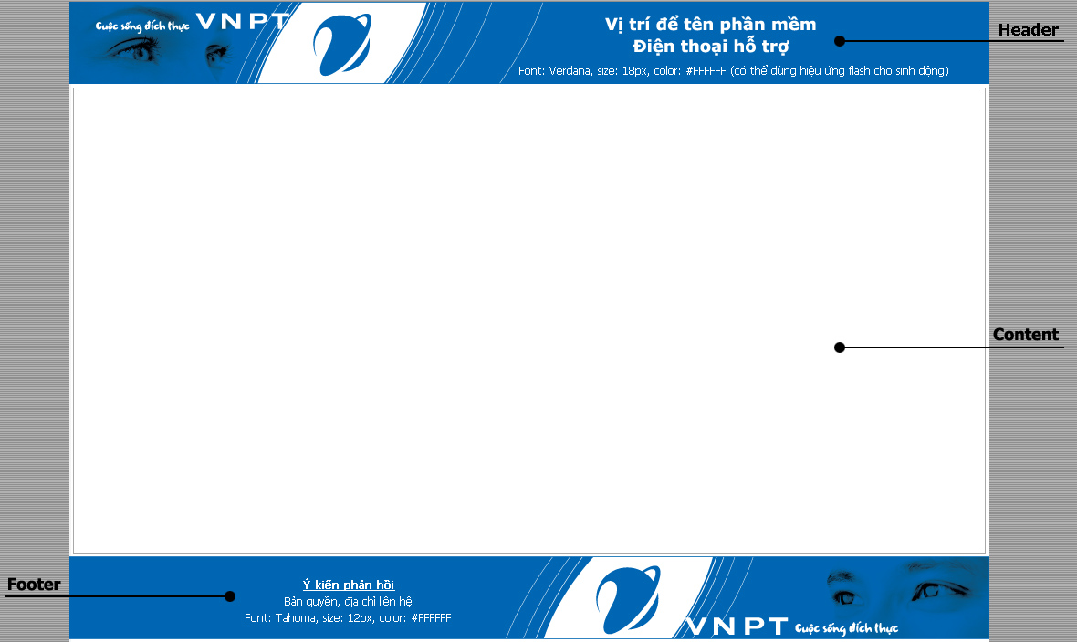
Hình 1: Quy định giao diện chuẩn phần mềm Web-based
1. Header

Colors
- CMYK color: C: 100, M : 60, Y: 0, K: 0
- Web color: # 0066b3

Hình 2: Quy định giao diện chuẩn cho phần Header
Phần header được thiết kế thành banner top của website, với nhận diện đôi mắt nữ. Mầu sắc cũng như kích thước banner tuân thủ theo hình 2. Vị trí bên phải header được để tên phần mềm, điện thoại hỗ trợ.

2. Footer

Colors
- CMYK color: C: 100, M : 60, Y: 0, K: 0
- Web color: # 0066b3

Hình 3: Quy định giao diện chuẩn cho phần Footer

Phần footer được thiết kế thành banner bottom của website, với nhận diện đôi mắt nam. Mầu sắc cũng như kích thước banner tuân thủ theo hình 3. Vị trí bên trái footer được ghi bản quyền, địa chỉ liên hệ và link đến ý kiến phản hồi.

3. Content
Phần content không quy định bắt buộc về nhận diện, các đơn vị có thể thiết kế theo nhu cầu riêng của từng phần mềm.

